Đặc tả yêu cầu phần mềm Sprint 2
  - SRS cho giao diện Member và ranh giới tích hợp với công việc Lead
IRON CHEF v3 | Võ Trung Tín | Cập nhật 11/10/2026
Tài liệu này là bản SRS cập nhật cho phần Võ Trung Tín phụ trách trong Sprint 1–2. Màn graph và scan đã có UI chạy trong browser, nhưng tập đồ thị hiện là dữ liệu seed 25 nguyên liệu, 4 quan hệ; mô hình ảnh và đồ thị nghiên cứu chính thức chưa được nghiệm thu. Vì vậy, các yêu cầu được gắn trạng thái và điều kiện chấp nhận riêng, thay vì đồng nhất giao diện đã có với sản phẩm hoàn chỉnh.
Thông tin | Giá trị
Phiên bản | 1.1 • kiểm tra ngày 11/10/2026
Đối tượng | Tín, Lead, nhóm FE/BE/AI, người hướng dẫn và người kiểm thử
Phạm vi | UI User, Creator, reviewer; graph, scan, substitution, allergen, feedback, evaluation, thesis evidence
Ngoài phạm vi nghiệm thu Sprint 2 | Huấn luyện/đánh giá mô hình, dữ liệu canonical, review lâm sàng, triển khai production, nghiên cứu người dùng

Nguồn và phạm vi xác minh
Mã | Nguồn | Dùng để xác định
S1 | Sprint 2 report, §2 và bảng phân công | Phạm vi Tín: SRS UI, Use Case, Data Flow, nghiệm thu scaffold Member; thời gian 23/09–10/10/2026.
S2 | BACKLOG_MEMBER.md trên nhánh codex/member-sprint12-deliverables | Trạng thái Epic 1–12 và các cổng G1–G10; mốc biên soạn 06/10/2026.
S3 | BACKLOG_LEAD.md tại origin/master 8bb8167, v109 | Mốc 09/10/2026: Stage 3 xác minh đến bước 327; Segment 6 mới khởi chạy tới bước 374; chưa có kết quả chất lượng được xác minh.
S4 | Ảnh browser thật trong output/sprints/evidence | Chụp 06/10/2026 từ giao diện FE: /explore/graph và /scan; đồ thị lấy API từ seed cục bộ.
S5 | Mã FE, monolith và tài liệu tích hợp | Kiểm tra route, API adapter, trạng thái lỗi, giới hạn dữ liệu và các trường đang thiếu.
Phân biệt: ảnh browser chứng minh màn hình đã hiển thị ở lần chạy đó; mã nguồn chứng minh luồng được triển khai; backlog ghi nhận tiến độ nhóm. Không nguồn nào riêng lẻ chứng minh triển khai production, chất lượng mô hình, an toàn y tế hoặc kết quả nghiên cứu.

1 Bối cảnh và người dùng
ChefKix là ứng dụng công thức và nấu ăn có các luồng công khai, tài khoản User/Creator và vùng reviewer/admin. Lead phụ trách bằng chứng khoa học, dữ liệu, mô hình và giao thức đánh giá. Member phụ trách bề mặt người dùng, adapter và ghi nhận tình trạng tích hợp. Các vai trò không thể hoán đổi quyền; endpoint cần xác thực phải từ chối khách chưa đăng nhập.
Vai trò | Mục tiêu | Quyền và ranh giới
Khách | Xem welcome, graph và trang scan công khai | Có thể thấy UI; thao tác cần tài khoản hoặc dữ liệu AI có thể dừng ở trạng thái đăng nhập/chờ tích hợp.
User | Lưu dị ứng, xem công thức, scan, chọn thay thế, nấu và phản hồi | Dữ liệu hồ sơ và hành vi gắn tài khoản; quyết định an toàn chỉ theo chính sách đã review.
Creator | Soạn, sửa, đăng công thức và nguyên liệu | Giữ ngữ cảnh công thức; không biến chỉ số cộng đồng thành nhãn khoa học.
Reviewer/Admin | Xem dashboard đánh giá và thesis evidence | Chỉ xem dữ liệu có provenance, trạng thái, giới hạn; route đánh giá được bảo vệ.
Lead/AI provider | Cung cấp dataset, model, manifest và policy | Chủ sở hữu nghiệm thu khoa học; UI không tự suy diễn kết quả còn thiếu.

2 Phạm vi UI đã quan sát trong browser
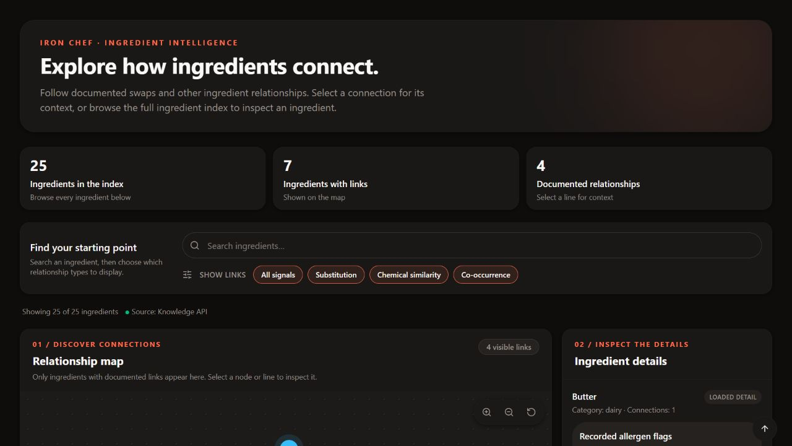
Ảnh 1. /explore/graph: ô tìm kiếm, bộ lọc quan hệ, số lượng coverage và panel chi tiết, chụp 06/10/2026.
Màn graph đọc API Knowledge ở cấu hình đã chạy. Tại mốc chụp: 25 nguyên liệu, 7 nguyên liệu có liên kết, 4 quan hệ substitution. Đây là tập seed phục vụ trình diễn luồng; không đại diện cho toàn bộ đồ thị hoặc hóa học thực phẩm của Lead.
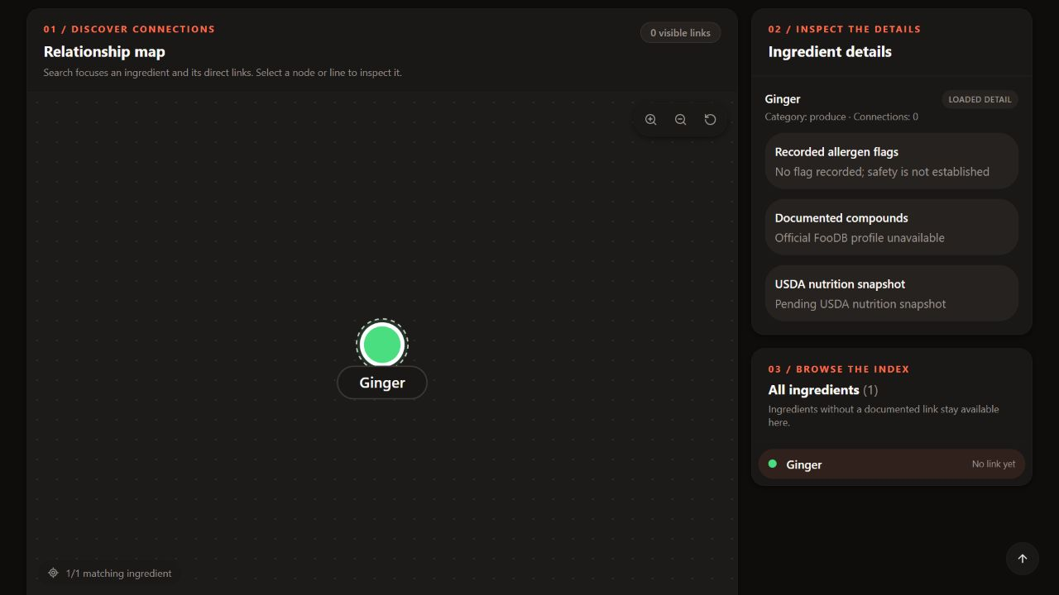
Ảnh 2. Tìm Ginger đưa nút về trung tâm; không có cạnh hiển thị. Panel ghi rõ dữ liệu FooDB/USDA chưa sẵn.
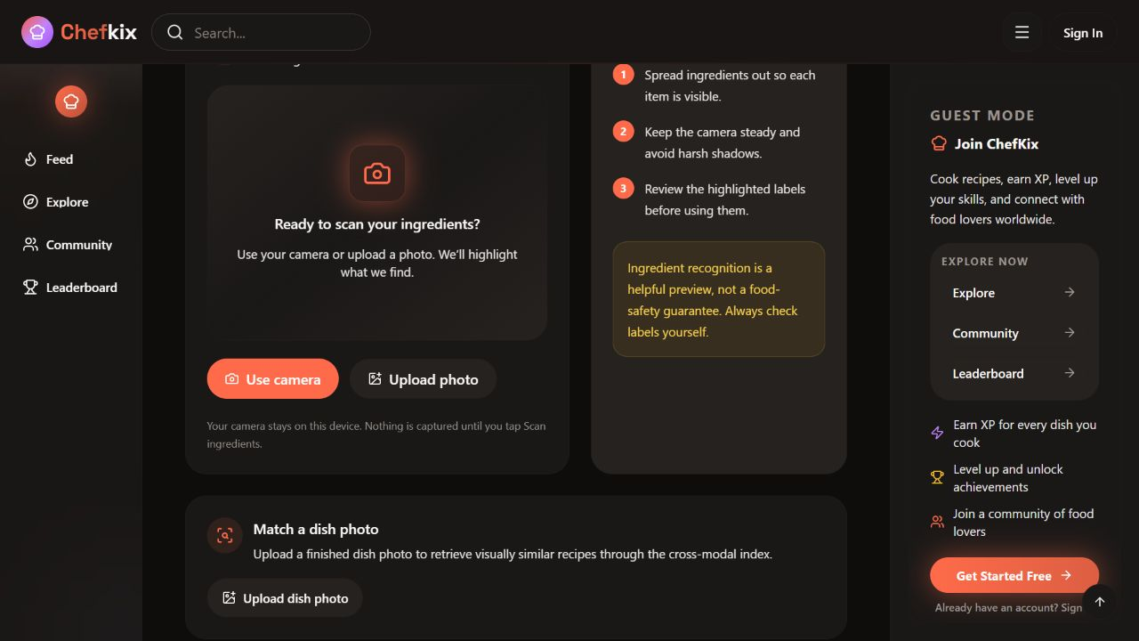
Ảnh 3. /scan: camera, tải ảnh và tìm công thức từ ảnh trong browser; trạng thái khách chưa chứng minh detector thực.

3 Yêu cầu chức năng
ID | Nhóm | Yêu cầu kiểm thử được | Trạng thái 11/10
UI-01 | Creator recipe | Creator tạo/sửa/bản nháp/đăng công thức; nguyên liệu và định lượng giữ được trong request thay thế. | Có workflow nền; nghiệm thu ngữ cảnh liên service còn cần.
UI-02 | Scan và nhập liệu | User chụp/tải ảnh; thấy permission, loading, error, pending và demo riêng. Phải duyệt/sửa detection trước downstream; có đường nhập tay. | Camera/upload/overlay có; màn scan hiện chưa thấy chỉnh sửa từng detection; model thực và thiết bị thật còn mở.
UI-03 | Thay thế theo ngữ cảnh | Gửi ingredient, reason, recipe context, dietary tags, allergen flags; hiển thị ứng viên, ratio, confidence, nguồn, trường thiếu riêng. | Adapter/UI có; nguồn thật và chuỗi receipt cần nghiệm thu.
UI-04 | Hồ sơ dị ứng | EU14/FDA9 và cờ tùy biến được lưu qua settings; request sau mang dữ liệu đã lưu. | UI và persistence có; thử nghiệm end to end authenticated còn mở.
UI-05 | Ba trạng thái an toàn | Safe chỉ theo policy đã review; Check nếu thiếu/không chắc/mâu thuẫn; Blocked nếu xung đột. Blocked vô hiệu hóa hành động chính. | Resolver và test có; policy production chưa nghiệm thu.
UI-06 | Giải thích hợp chất | Nêu nguồn, grounding, đơn vị, giá trị thiếu. Overlap chỉ là sự hiện diện hợp chất; không suy ra phù hợp nấu ăn/an toàn. | Surface có; index FooDB và bằng chứng UI thật chưa đủ.
UI-07 | Knowledge graph | Tìm, focus, kéo/pan/zoom, chọn nút/cạnh, tải neighborhood hữu hạn, chỉ vẽ response và nêu coverage. | UI/API seed hoạt động; graph chính thức chưa nhập.
UI-08 | Evaluation | Route admin bảo vệ; pending/rejected/completed tách biệt; giá trị pending ẩn; caption giữ provenance và giới hạn claim. | Dashboard/schema có; manifest và đánh giá chuẩn còn thiếu.
UI-09 | Feedback | Ghi nhận accept/reject/skip/outcome theo session và candidate receipt; lỗi/retry nhìn thấy. | UI và ingestion có; thử toàn chuỗi, recovery và outcome đại diện còn mở.
UI-10 | Community | Like/comment/XP tiếp tục theo sản phẩm, không dùng như nhãn đánh giá khoa học. | Workflow nền; tách biệt dữ liệu khi xuất báo cáo.
UI-11 | Thesis evidence | 14 chương có artifact, nguồn, trạng thái ready/pending; chỉ hoàn thành khi đã chụp/duyệt chứng cứ thật. | Workspace có; nhiều capture còn pending.

4 Yêu cầu phi chức năng và tiêu chí kiểm thử
ID | Tiêu chí | Điều kiện chấp nhận
NQ-01 | An toàn | Không suy Safe từ tên, confidence, compound overlap hoặc không thấy dị nguyên. Policy thiếu/invalid → Check; conflict → Blocked.
NQ-02 | Tính đúng của bằng chứng | Metric phải có trạng thái, nguồn, protocol, giới hạn; hash hiển thị không tự chứng minh đã kiểm chứng artifact.
NQ-03 | Suy giảm dịch vụ | Endpoint/model thiếu → integration pending/lỗi có thể hiểu; không âm thầm thay mock. Demo chỉ khi cấu hình rõ và dán nhãn.
NQ-04 | Riêng tư và phân quyền | Profile, ảnh và dashboard qua ranh giới auth; không đưa ảnh thô/profile riêng tư vào bằng chứng công khai.
NQ-05 | Khả năng tiếp cận | Nhãn, focus, keyboard và trạng thái không chỉ phụ thuộc màu; cần bằng chứng mobile/keyboard trên graph đã nhập.
NQ-06 | Giới hạn tài nguyên | Graph depth 0–2, limit 1–500; ảnh tối đa 10 MiB; request model có hủy/timeout 30 giây; kiểm tra trên môi trường triển khai.

5 Giao diện và hợp đồng tích hợp
Luồng | Giao diện hiện tại | Điều kiện và dữ liệu trả về
Graph | GET /knowledge/graph?q=... hoặc root, depth, limit | Bounded nodes/edges/coverage; seed chỉ có substitution và ratio/context, confidence có thể null.
Hồ sơ | PUT /auth/settings/cooking; PUT /auth/update | Cờ dị ứng normalized và lưu gắn user; verify caller auth.
Substitution | POST /api/v1/suggest_substitutions | Ingredient, reason, context, tags, flags, session; candidate/safety/receipt tùy nguồn.
Hợp chất | GET /api/v1/compound/profile/{ingredient}; POST /api/v1/compound/analyze-pair | Chỉ hiển thị kết quả có source/grounding; thiếu → unavailable.
Ảnh | POST /api/ingredient-detection; POST /api/photo-intelligence/ingredient-recipes | Caller auth, input bound, 503 khi provider chưa cấu hình; không coi adapter là model.
Đánh giá | GET /admin/evaluation trong FE | Protected; parse manifest; chưa chứng minh tính đúng khoa học của nguồn.

6 Ma trận backlog và cổng nghiệm thu
Backlog | Hiện có | Cần để đóng
G1/G6 • Evaluation | Dashboard, schema, caption và ẩn metric pending | Lead exports thật, artifact hash kiểm chứng, strata/CI/abstention và review.
G3 • Compound | UI giữ null/unavailable và source | Official index/payload chụp thật, nghiên cứu usefulness có đạo đức.
G4 • Safety | Profile, forwarding, tri-state | Policy đã review và e2e deployed; benchmark có adjudication.
G5 • Graph | Explorer và bounded API trên seed | Manifest graph chính thức, rights/hash/schema, staged import, rollback, coverage và ảnh API-backed.
G7 • Feedback | Controls, receipts, ingestion | Accept/reject/skip/taste liên service, retry/replay/recovery, outcome đại diện.
G8 • Photo | Camera/UI/adapters | M3/M4 accepted model/index, provider auth, quyền ảnh và thiết bị thật.
G9 • Thesis | Map 14 chương | Capture nguồn thật, deployment/cost, study/rehearsal.
G10 • Voice | Scaffold tùy chọn | Hoãn; không tính nghiệm thu Sprint 2.

7 Quy tắc báo cáo tiến độ
Lead v109 đã xác minh checkpoint Stage 3 đến bước 327/561 và chỉ ghi nhận việc khởi chạy Segment 6 hướng tới bước 374. Không khẳng định bước 374 hoàn thành, adapter cuối, inference, điểm benchmark hay chất lượng model. Ảnh graph chứng minh UI và dữ liệu seed, không chứng minh đồ thị nghiên cứu hoàn chỉnh. Ảnh scan chứng minh controls, không chứng minh detector hoạt động với ảnh người dùng.

